Задание 1:

Что не сделал:

Сделать обработку исключений, хранение данных через tempfile

Запуск скрипта в ОС Linux

Ввод значений:

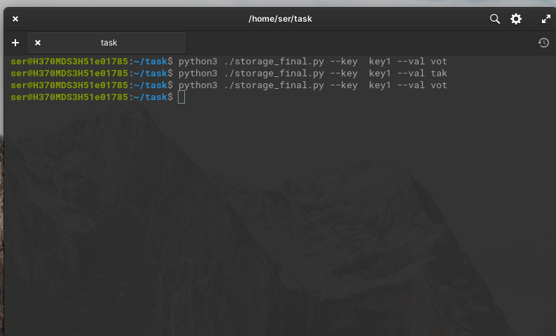

В таком виде записываются в нужный файл:

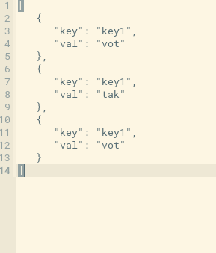

Считывание данных:

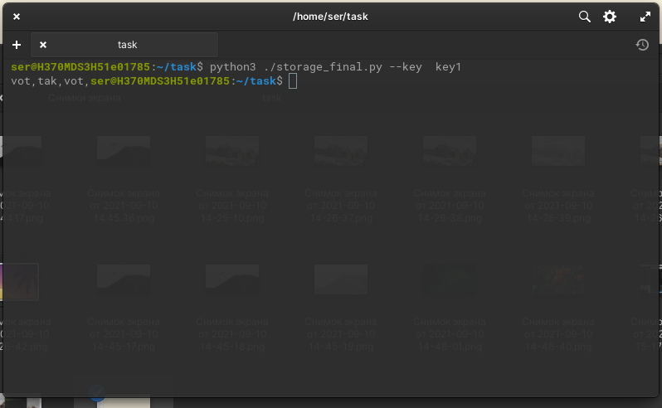

При попытке вывода значений по несуществующему ключу будет выводиться ровным счетом ничего

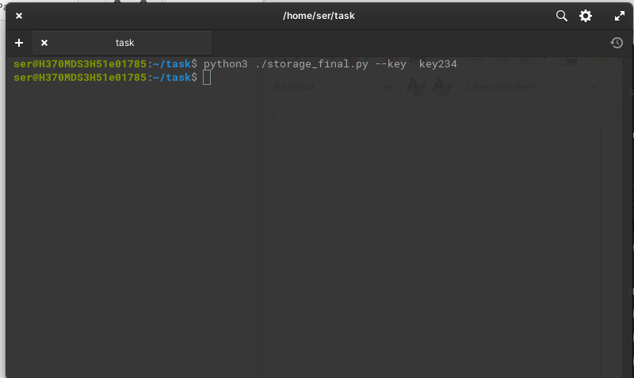

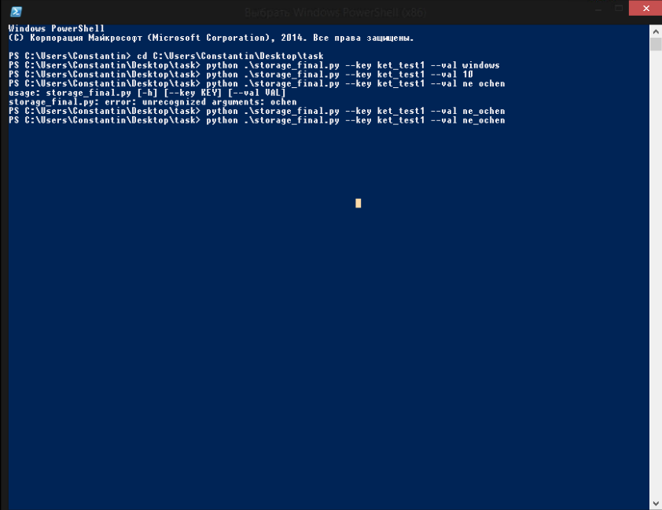Запуск в ОС Windows

Вывод значений

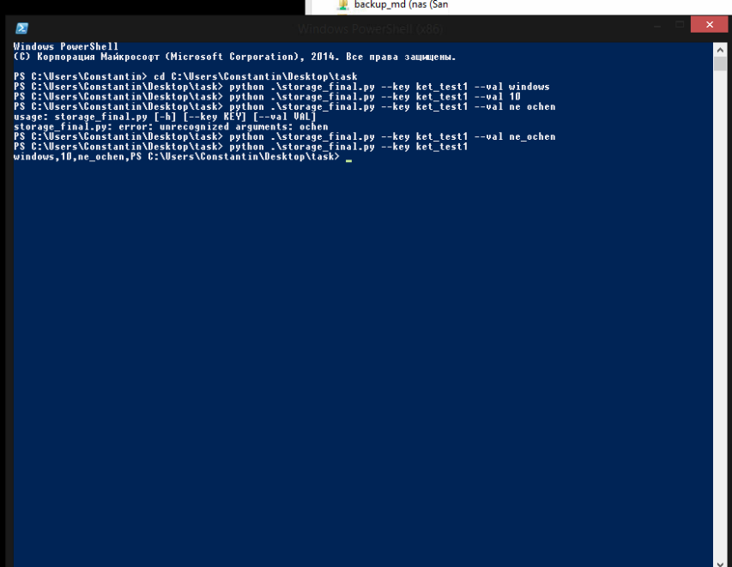

Задание 2:

В Virtual Box создал виртуалку с CentOS, на которой установил Docker

Создал 4 контейнера ( 2 вебсервера и 2 балансировщика). Веб сервера и HAProxy работают без каких либо проблем.

Что не сделал: Не смог поднять в контейнере (ни cent ни ubunta) службу keepalived (на отдельной виртуалке без докера, все заводится с полпинка, а тут ошибка «Не могу проверить службу виртуального айпи, точно установлена?»

1. Запущенные контейнеры

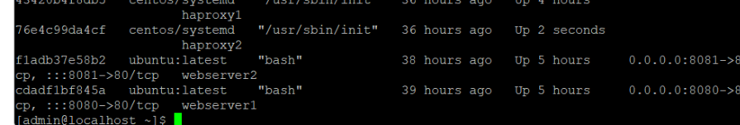

2.curl запрос с 1-го балансировщика

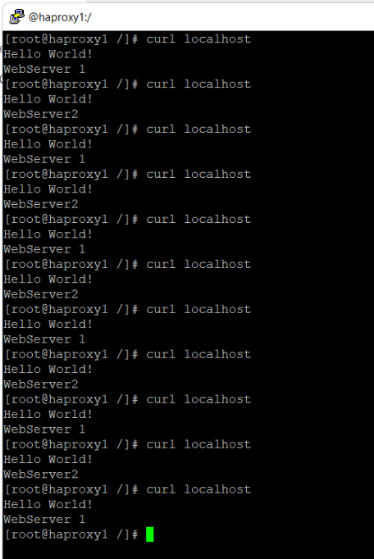

3. Curl запрос с 2-го балансировщика

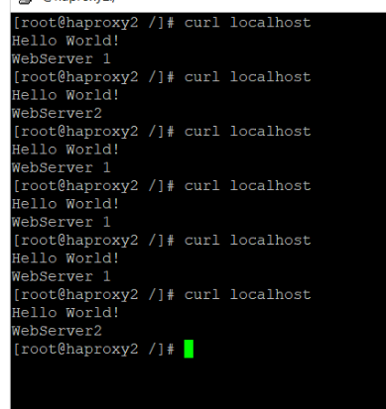

4. Keepalived на отдельных виртуалках (на скриншоте видно, что основному интерфейсу enp0s3 был назначен 172.17.0.70, с самих контейнеров связь с этим ip есть, но настроить его в контейнере мне не удалось)

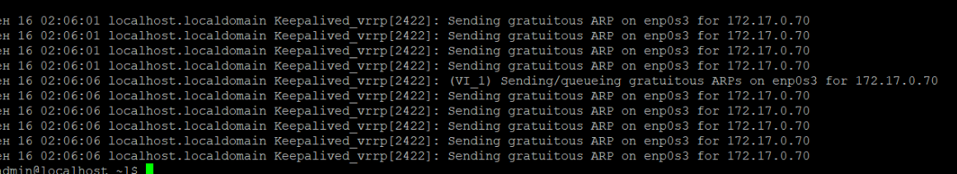

ping с контейнера на виртуальный ip

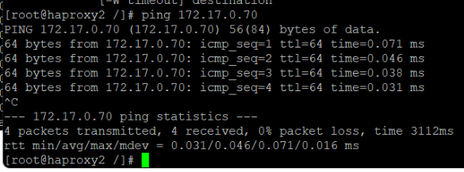

Задание 2 усложненное:

Итого имеем 5 контейнеров (1 ansible , 2 вебсервера, 2 балансировщика)

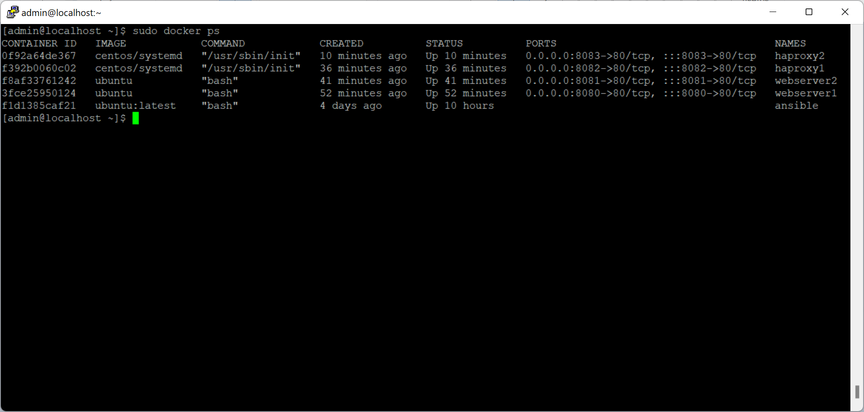

В одном playbook настройка всех 4 серверов:

Запуск playbook’а

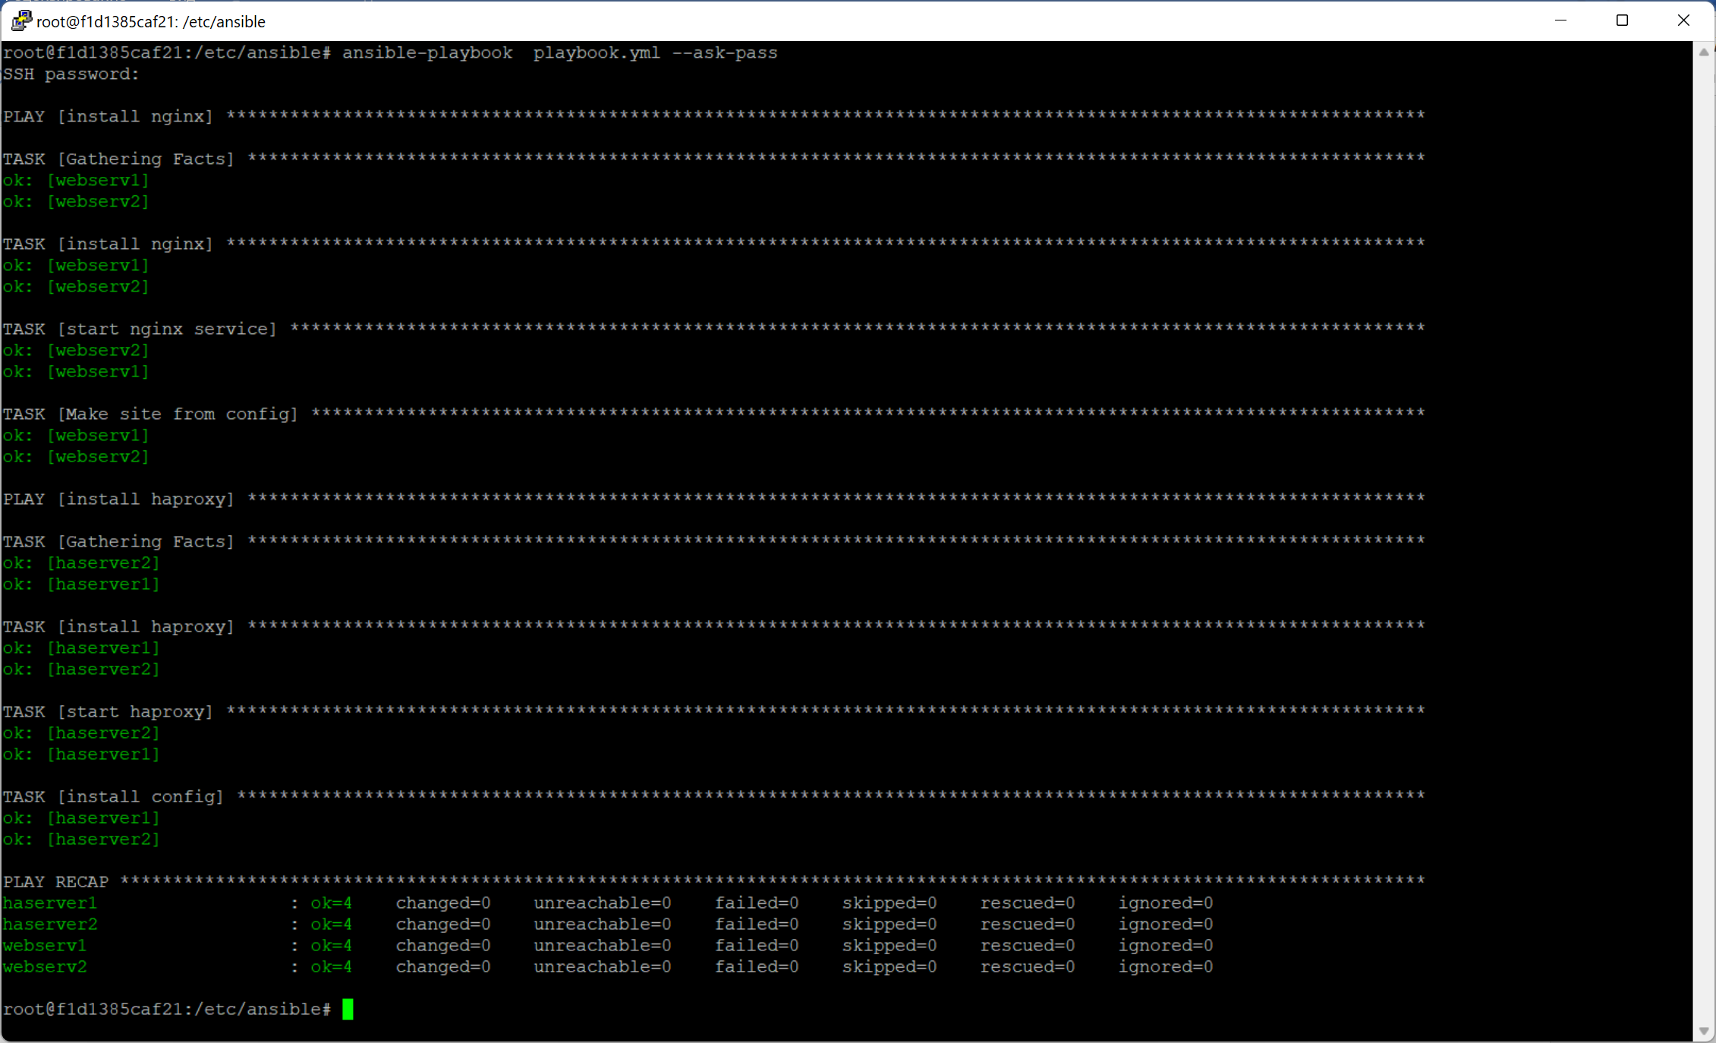

Проверяем:

Доступ на веб-страницу настроенного 1 веб-сервера

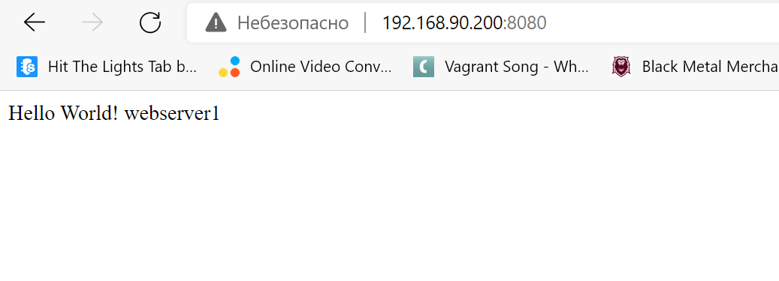

Доступ на веб-страницу настроенного 2 веб-сервера

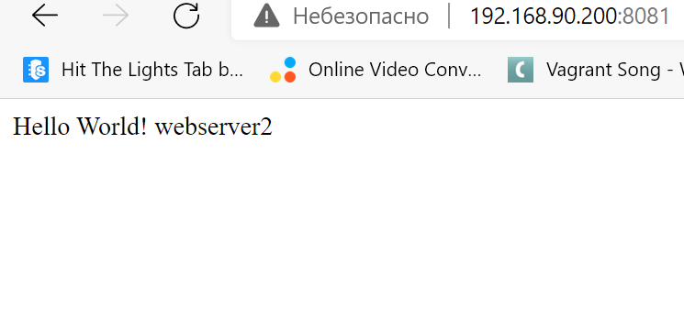

Доступ на веб-страницу настроенного 1 Haproxy сервера



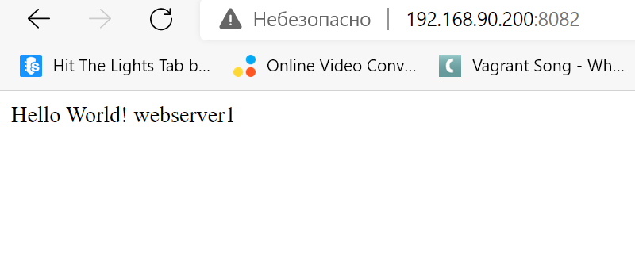

Все работает.

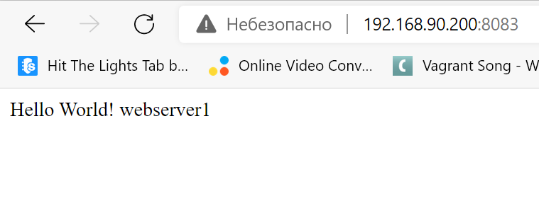Доступ на веб-страницу настроенного 2 Haproxy сервера